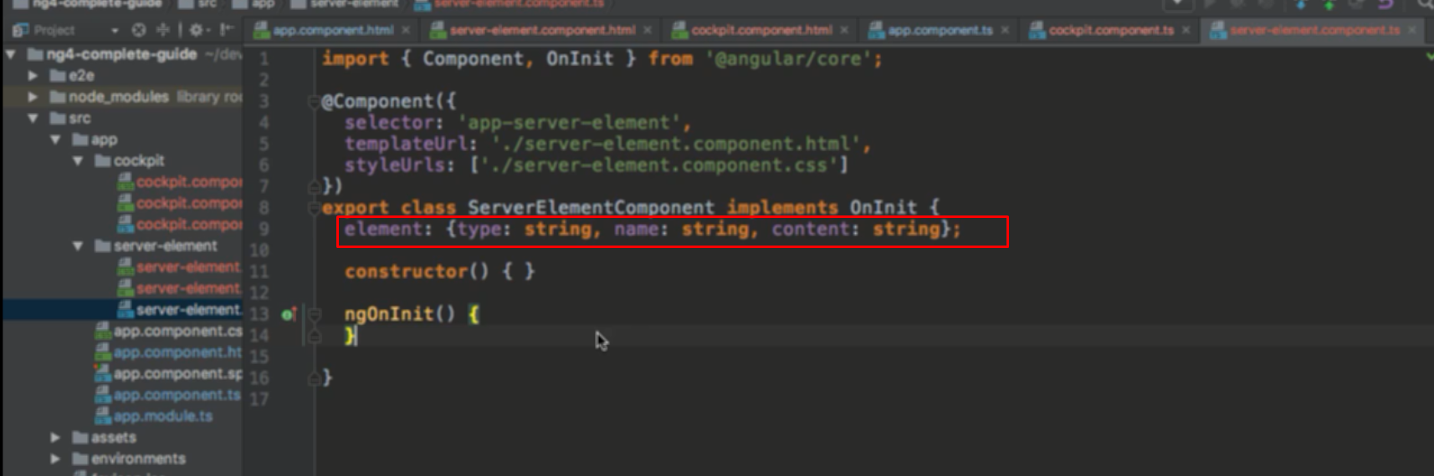

Định nghĩa type cho biến element dùng trên component server

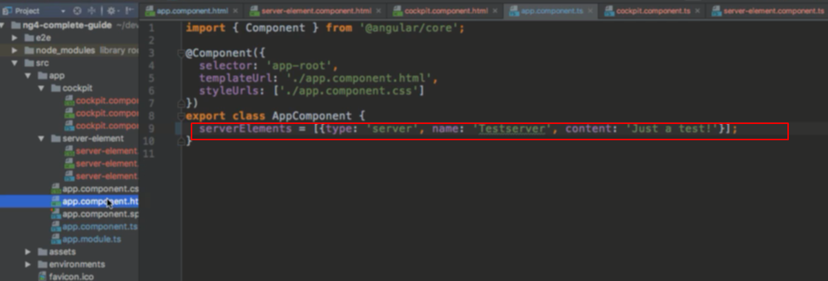

Tạo serverElement là 1 array với các object chứa giá trị, cấu trúc 1 object giống như cấu trúc dữ liệu của element server

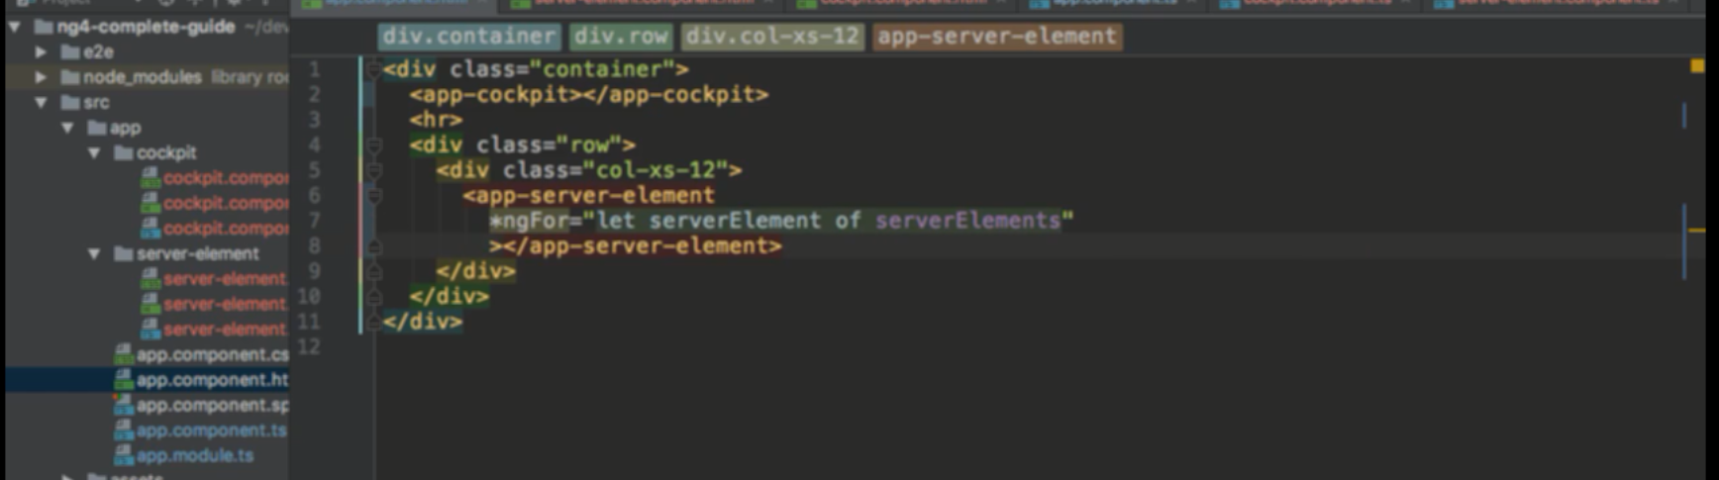

Mục đích là khi loop qua từng component trong list component server, mỗi element server khi được gọi trên app sẽ được truyền giá trị từ app truyền xuống

Nguyên tắc là property của một component chỉ có thể được access trong component đó

Vì thể để parrent componnet có thể truyền dữ liệu xuống child component -> sử dụng decorator

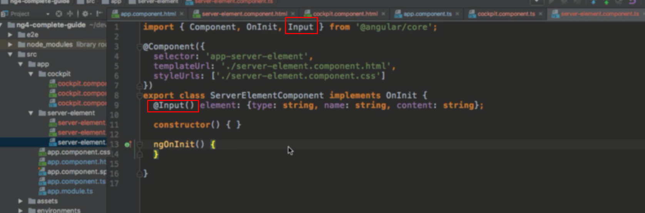

Sử dụng decorator input để component cha có thể sử dụng property của component con

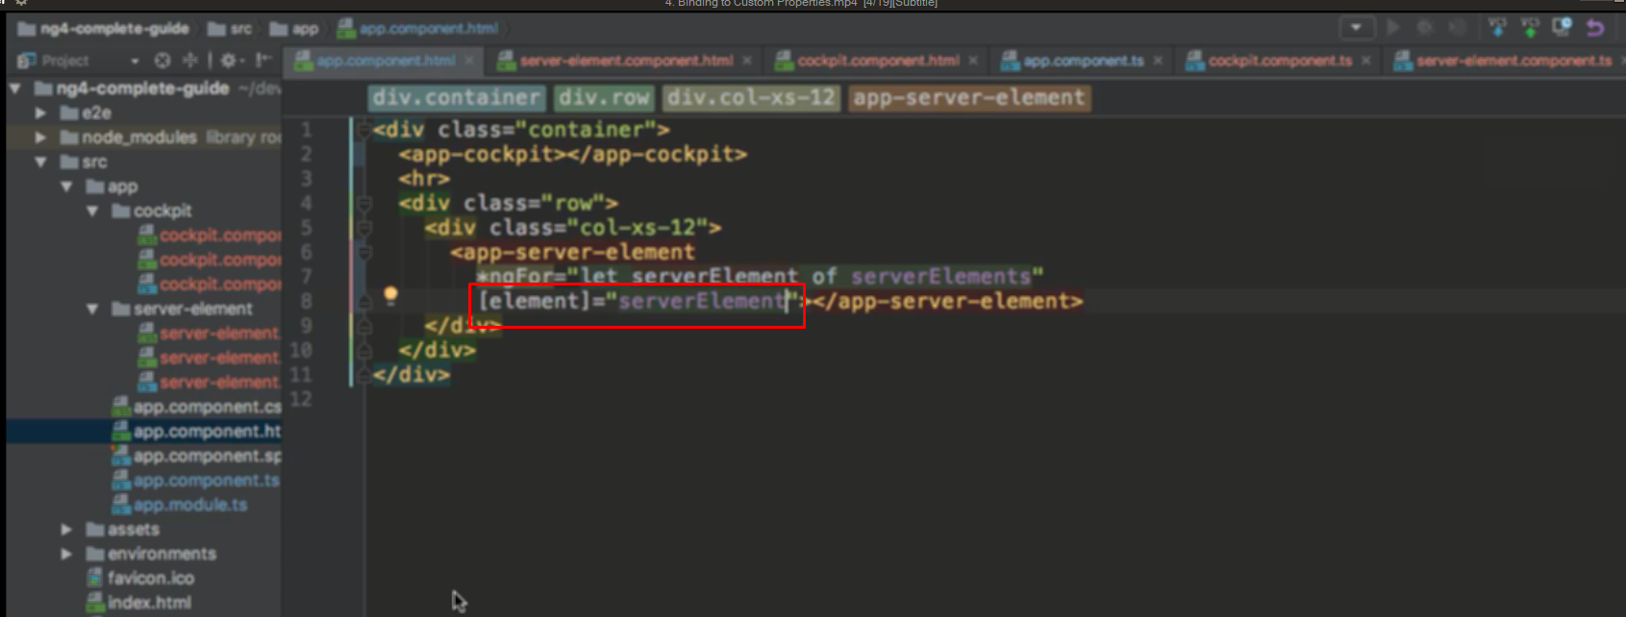

Sau khi sử dụng decorator input -> ta truyền vào được giá trị của

Nghĩa là:

Trong 1 component con có nhiều property

Các property chỉ được sử dụng trong component đó

Sử dụng decorator input trước property -> khi đó từ component cha có thể truyền giá trị vào cho component con sử dụng attribute binding: [attribute của con] = “giá trị trên cha”